BÀI KIỂM TRA CUỐI KỲ II
Năm học 2021-2022
MÔN TOÁN – LỚP 1
(Thời gian làm bài: 40 phút không kể giao đề)
Họ và tên: …………………………………...... Lớp: 1A..................Số phách: ……
Trường Tiểu học Đồng Hòa Giám thị: 1,…………………....2,.................................

Giám khảo: 1,………………….............2,........................................ Số phách:…….....
Điểm | Lời nhận xét của giáo viên  ......................................................................................................  ............................................................................................................................................................................................................
I. Trắc nghiệm (5 điểm)
Câu 1 (M1- 1 điểm)
a. Số gồm 9 chục 3 đơn vị viết là:
A. 39 B. 93 C. 99 D. 903
b. Số 55 đọc là
A. Năm lăm B. Năm mươi năm C. Năm mươi lăm
Câu 2 (M1- 1 điểm)
a. Kết quả của phép tính: 97 - 32 = ……
A. 45 B. 54 C. 55 D. 65
b. Đúng ghi Đ; Sai ghi S:

35 + 3 = 65 89 - 52 > 27
Câu 3 (M1- 1 điểm) Điền số và chữ?
- Đồng hồ chỉ mấy giờ?
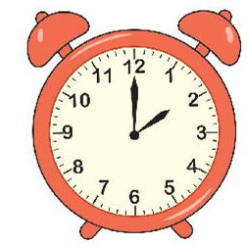
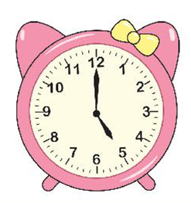

………… ……………...

b. Nếu hôm nay là chủ nhật ngày 10 tháng 5 thì hôm qua là thứ ............ ngày ........ tháng .......
Câu 4 (M1- 1 điểm) Nối đúng tên hình.

Khối hộp chữ nhật
Hình vuông
Khối lập phương
Hình chữ nhật

Câu 5 (M2- 1 điểm) Xếp các số 31, 85, 19, 90 theo thứ tự:
- Từ lớn đến bé: ……………………………………………………………….....
- Từ bé đến lớn: ……………………………………………………………….....
II. Tự luận (5 điểm)
Câu 6 (M2- 1 điểm) Đặt tính rồi tính:
52 + 34 67 - 60 89 - 54

Câu 7 Số? (M2- 1 điểm)
- 51 - 23 + 12

97

Câu 8 (M2 - 1 điểm) Tính:
a) 58cm - 28cm =………….... c) 56 - 22 + 10 =…..……
b) 45cm + 23cm - 30cm =………... d) 90 - 50 - 40 =................
Câu 9 (M3- 1 điểm) Viết phép tính và trả lời câu hỏi:
Buổi sáng cửa hàng bán được 35 hộp bánh, buổi chiều cửa hàng bán được 43 hộp bánh. Hỏi cả ngày cửa hàng bán được bao nhiêu hộp bánh?

Trả lời: …………………………………………………………….…….
Câu 10 (M3- 1 điểm) a. Số?
- - 12 + …… = 67 32 + 45 - …… > 21
b. Viết tiếp vào chỗ chấm:
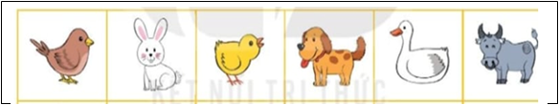
- Bên trái con gà là: ………….……………………………………………...
- Đứng ở giữa con gà và con vịt là: ……..…………………………………..

TRƯỜNG TIỂU HỌC ĐỒNG HÒA
HƯỚNG DẪN CHẤM BÀI KIỂM TRA CUỐI HỌC KÌ II
MÔN TOÁN – LỚP 1
Câu 1 (M1- 1 điểm)
a. Số gồm 9 chục 3 đơn vị viết là: B. 93
b. Số 55 đọc là C. Năm mươi lăm
Câu 2 (M1- 1 điểm)
a. Kết quả của phép tính: 97 - 32 = …… D. 65
b. Đúng ghi Đ; Sai ghi S:
Đ
S
35 + 3 = 65 89 - 52 > 27
Câu 3 (M1- 1 điểm) Điền số và chữ?
- Đồng hồ chỉ mấy giờ?

…………………… ……………….
b. Nếu hôm nay là chủ nhật ngày 10 tháng 5 thì ngày hôm qua là thứ bảy ngày 9 tháng 5.
Câu 4 (M1- 1 điểm) Nối đúng tên hình.

Khối hộp chữ nhật
Hình vuông
Hình chữ nhật

Khối lập phương

Nối đúng tên mỗi hình được 0.25 điểm.
Câu 5 (M2- 1 điểm) Xếp các số 31, 85, 19, 90 theo thứ tự:
- Từ lớn đến bé: 90, 85, 31, 19
- Từ bé đến lớn: 19, 31, 85, 90
II. Tự luận ( 5 điểm)
Câu 6 (M2- 1 điểm) Đặt tính rồi tính:
52 + 34 = 86 67 - 60 = 7 89 - 54 = 35
Câu 7 Số? (M2- 1 điểm)
- 51 - 23 + 12
23
35
46

97

Câu 8 (M2 - 1 điểm) Tính:
a) 58cm - 28cm = 30cm c) 56 - 22 + 10 = 54
b) 45cm + 23cm - 30cm = 38cm d) 90 - 50 - 40 = 0
Câu 9 (M3- 1 điểm) Viết phép tính và trả lời câu hỏi:
Buổi sáng cửa hàng bán được 35 hộp bánh, buổi chiều cửa hàng bán được 43 hộp bánh. Hỏi cả ngày cửa hàng bán được bao nhiêu hộp bánh?
35 | + | 43 | = | 78
Trả lời: Cả ngày cửa hàng bán được 78 hộp bánh.
Viết đúng phép tính được 0,5 điểm. Hoàn thiện đúng câu trả lời được 0,5 điểm.
Câu 10 (M3- 1 điểm) Số?
56 - 12 + 23 = 67 32 + 45 - 55 > 21
- Bên trái con gà là: con thỏ, con chim
- Đứng ở giữa con gà và con vịt là: con chó

Lưu ý: Toàn bài nếu học sinh viết xấu, dập xóa trừ 0,5 điểm.

